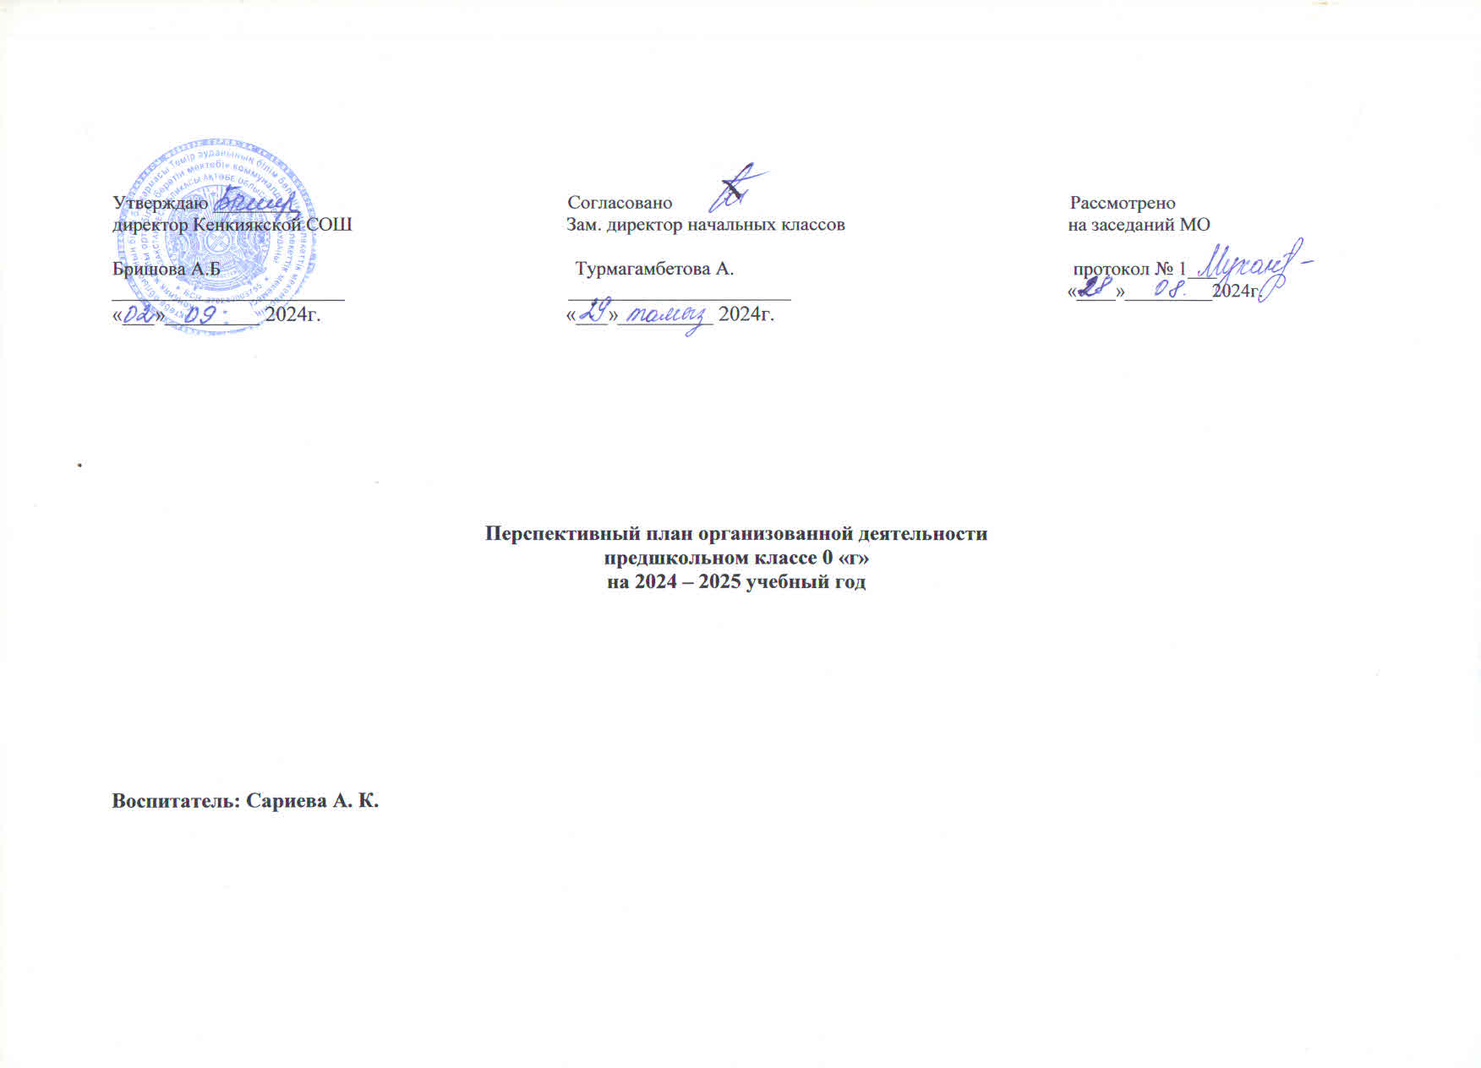

**Пояснительная записка**

**к перспективному плану предшкольного класса 0 «г»**

**на 2024 -2025 учебный год**

Учебный план класса предшкольной подготовки разработан на основе:

1. Приказ Министра просвещения Республики Казахстана от «9» сентября 2022 года №394.
2. Государственного общеобязательного стандарта дошкольного воспитания и обучения, начального, основного среднего и общего среднего, технического и профессионального, послесреднего образования» (далее – ГОСО) (приказ Министра просвещения Республики Казахстан от 3 августа 2022 года № 348);
3. Типовыми правилами деятельности дошкольных организаций, утвержденными приказом Министра образования и науки Республики Казахстан от 30 октября 2018 года № 595 «Об утверждении Типовых правил деятельности организаций образования соответствующего типа и вида»;
4. Типовыми учебными планами дошкольного воспитания и обучения, утвержденным приказом Министра образования и науки Республики Казахстан от 20 декабря 2012 года № 557 «Об утверждении типовых учебных планов дошкольного воспитания и обучения в Республике Казахстан»
5. Типовой учебной программой дошкольного воспитания и обучения, утвержденной приказом исполняющего обязанности Министра образования и науки Республики Казахстан от 12 августа 2016 года № 499 «Об утверждении типовых учебных программ дошкольного воспитания и обучения»
6. Инструктивно-методическое письмо «ОБ ОРГАНИЗАЦИИ ВОСПИТАТЕЛЬНО-ОБРАЗОВАТЕЛЬНОГО ПРОЦЕССА В ДОШКОЛЬНЫХ ОРГАНИЗАЦИЯХ И ПРЕДШКОЛЬНЫХ КЛАССАХ РЕСПУБЛИКИ КАЗАХСТАН на 2024-2025 учебный год»

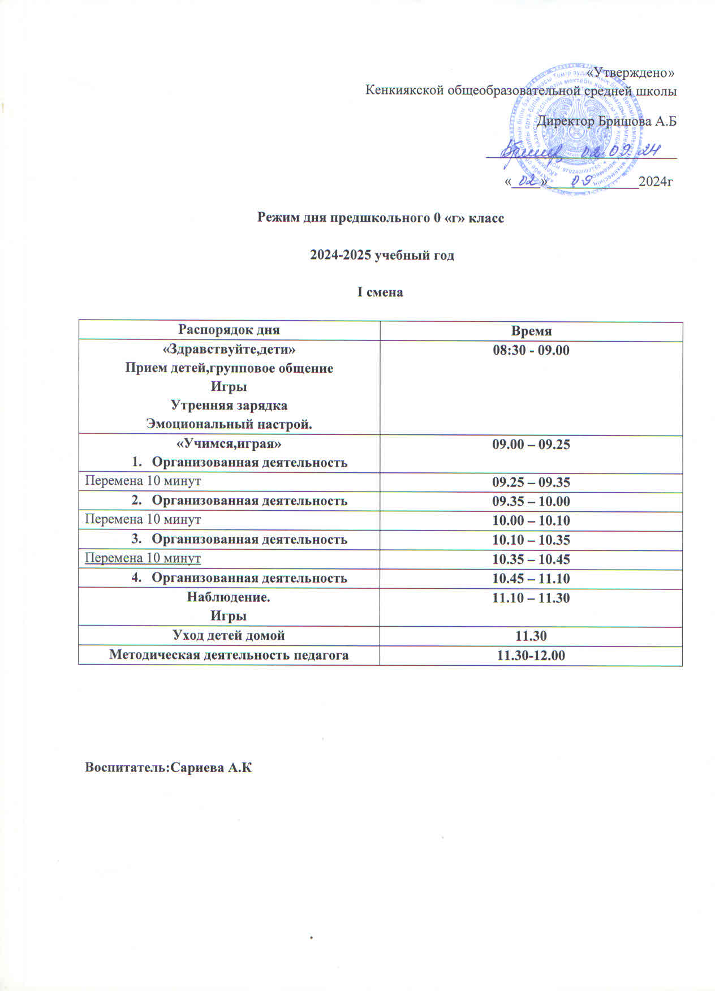

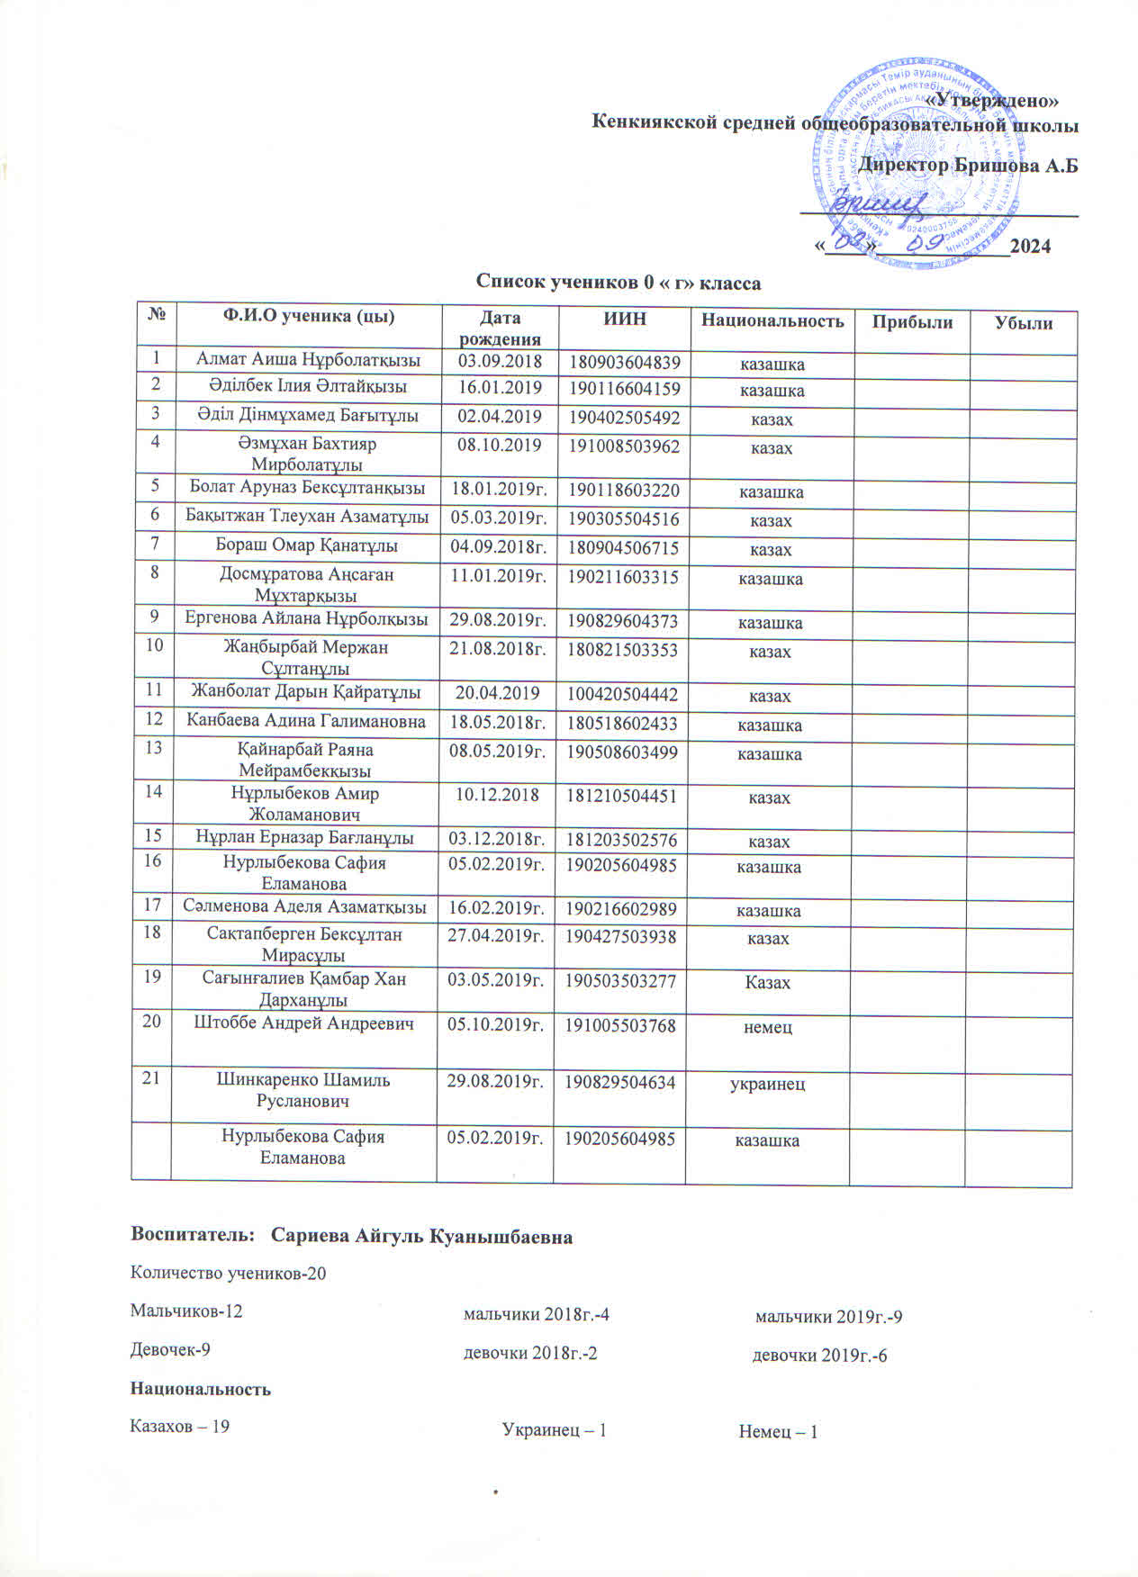

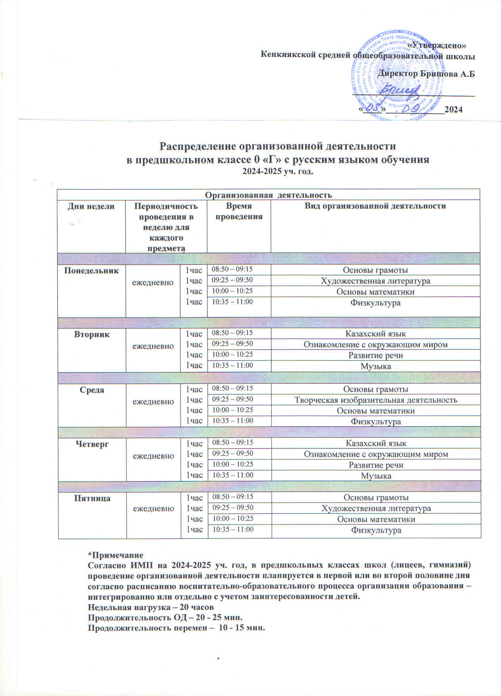

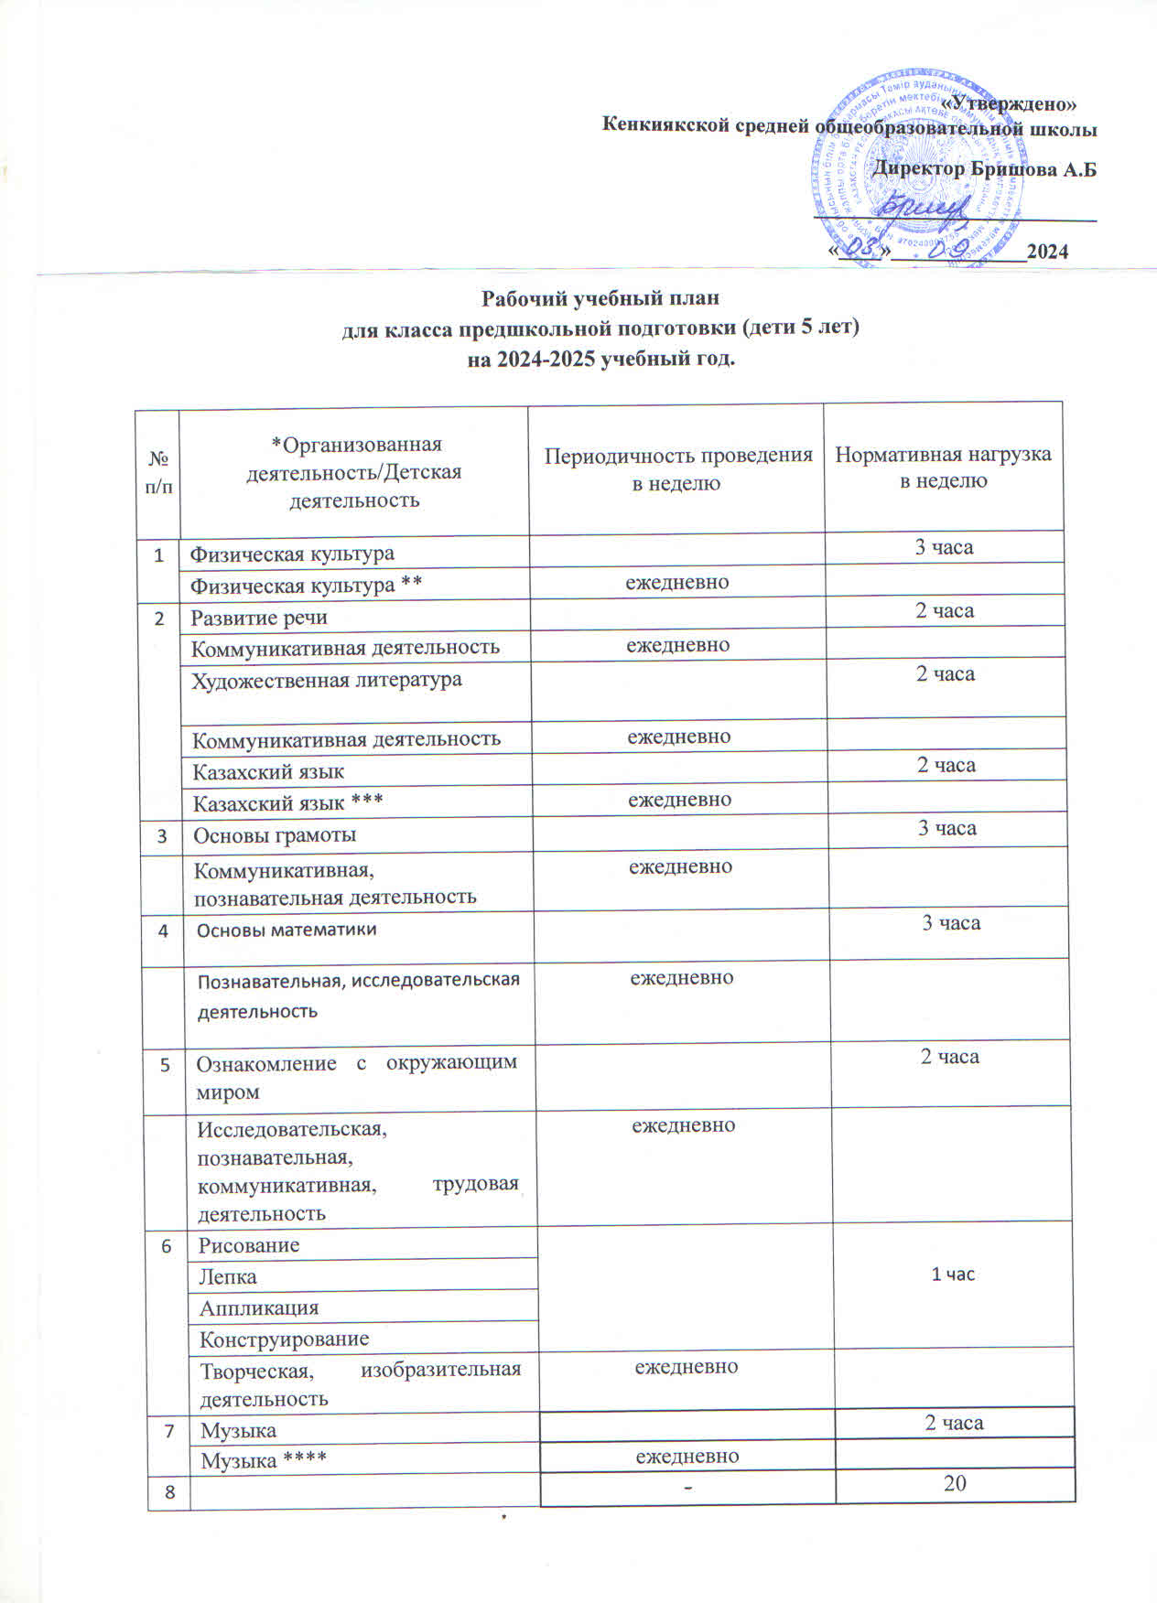

**Пояснительная записка**

Содержание дошкольного воспитания и обучения реализуется в соответствии Типовыми правилами деятельности дошкольных организаций, утвержденными приказом Министра просвещения Республики Казахстан от 31 августа 2022 года № 385; с приказом Министра просвещения Республики Казахстан от 3 августа 2022 года №348 Государственный общеобязательный стандарт дошкольного воспитания и обучения; с приказом Министра просвещения Республики Казахстан от 9 сентября 2022 года №394 Типовые учебные планы; с приказом Министра просвещения Республики Казахстан от 14 октября 2022 года №422 Типовая учебная программа дошкольного воспитания и обучения.

В предшкольных классах школы количество видов организованной деятельности в неделю составляет 20 часов, продолжительность одной организованной деятельности по формированию компетенций у детей предшкольного возраста составляет 20­25 минут.

В предшкольных классах школы проведение организованной деятельности планируется в первой или во второй половине дня согласно расписанию воспитательно­образовательного процесса организации образования – интегрированно или отдельно с учетом заинтересованности детей.

В соответствии с Типовыми правилами деятельности дошкольных организаций воспитательно–образовательный процесс в предшкольных классах осуществляется с 1 сентября по 31 мая (период освоения содержания Типовой программы).

В течение учебного года устанавливаются каникулы согласно правилам внутреннего распорядка школы.

При организации воспитательно-образовательного процесса педагог ориентируется на следующие принципы:

- обучение через игру;

- развитие детей через организацию различных видов детской деятельности (игровая, двигательная, познавательная, творческая, исследовательская, трудовая, самостоятельная).

Физическое развитие осуществляется ежедневно в игровой форме и через организованную деятельность по физической культуре с учетом индивидуальных особенностей детей.

Развитие коммуникативных навыков осуществляется ежедневно в игровой форме и через организованные деятельности по развитию речи, художественной литературе, основам грамоты и казахскому языку с учетом индивидуальных особенностей детей.

Развитие познавательных и интеллектуальных навыков осуществляется ежедневно в игровой форме и через организованную деятельность по основам математики с учетом индивидуальных особенностей детей.

Развитие творческих навыков, исследовательской деятельности детей осуществляется ежедневно в игровой форме и через организованные деятельности по рисованию, лепке, аппликации, конструированию, музыке с учетом индивидуальных особенностей детей.

Формирование социально-эмоциональных навыков осуществляется ежедневно в игровой форме и через организованную деятельность по ознакомлению с окружающим миром с учетом индивидуальных особенностей детей.

С целью овладения государственным языком, ежедневно используется словарный минимум, определенный Типовой учебной программой, с целью развивать разговорную связную речь воспитанников, а также знакомить с культурой, традициями и обычаями казахского народа, обогащать активный словарь, осваивать словарные нормы, культуру общения.

**Перспективный план организованной деятельности на**

**2024 – 2025 учебный год на основе Типового учебного плана дошкольного воспитания и обучения и Типовой учебной программы дошкольного воспитания и обучения**

**Организация образования (Д/С, /мини-центр/ предшкольный класс):** Казанская ООШ

**Группа/класс:** класс предшкольной подготовки

**Возраст детей:** 5-6 лет

**На какой период составлен план (указать месяц, год):** сентябрь **2024 – 2025** учебый год

|  |  |  |
| --- | --- | --- |
| **Месяц** | **Организованная деятельность** | **Задачи организованной деятельности** |
| **СЕНТЯБРЬ** | Физическая культура | Развивать физическую активность, охрана жизни и здоровья детей; повышать интерес к спорту, развивать навыки здорового образа жизни;  Приобщать к физической культуре, развивать физические качества: силу, скорость, выносливость, гибкость.  Ходить в колонне по одному; на носках, на пятках, на внутренней и внешней стороне стоп; высоко поднимая согнутую в колене ногу; с перешагиванием через предметы, боком; с поворотом в другую сторону, с перешагиванием через скакалку, в разном темпе.  Бегать врассыпную, парами, в колонне по одному, по двое, высоко поднимая колени; «змейкой» между расставленными в одну линию предметами, с преодолением препятствий, с преодолением препятствий в естественных условиях, с разной скоростью - медленно, быстро, в среднем темпе непрерывный бег 1,5-2 минуты; |
| Развитие речи | Закрепить умение правильно, отчетливо произносить звуки, обучать умению различать на слух и отчетливо произносить сходные по артикуляции и звучанию согласные звуки: с - з, с - ц, ш - ж, ч - ц, с - ш, ж - з, л - р;  Формировать навыки определения местоположения звуков в слове (начало, середина, конец), развивать фонематический слух. Выполнять артикуляционные упражнения. |
| Художественная литература | Приобщать детей к доступным художественным произведениям, фольклору и миру театра; развивать интерес к книге.  Способствовать эмоциональному восприятию литературных произведений, понимать их содержание, различать причинно-следственные связи, жанры (сказка, рассказ, стихотворение), чувствовать художественность языка (эпитеты, описания, образные слова), оценивать поступки героев произведения. |
| Основы грамоты | Формировать представление о том, что каждое слово имеет значение, прививать интерес к значению слова.  Учить выполнять звуковой анализ слов: определять порядок гласных и согласных звуков в слове.  Подготовка руки к письму. Продолжать знакомить с правилами правильного положения спины при письме. Обучать умению ориентироваться на странице прописи, различать рабочую строку и межстрочное пространство.  Обучать штриховке, раскраске геометрических фигур, овощей, фруктов; обводить готовые рисунки, не выходя за контуры. |
| Казахский язык | қазақ тіліндегі сөздерді дұрыс айта білуге, ол сөздерді қолдана білуге үйрету. Сөздегі қазақ тіліне тән ә, ө, қ, ү, ұ, і, ғ, ң, һ дыбыстарын дұрыс айтуға дағдыландыру |
| Основы математики | Обучать умению создавать множества (группы предметов) из разных по качеству элементов (предметов разного цвета, размера, формы, назначения; звуков, движений); разбивать множества на части и воссоединять их; устанавливать отношения между целым множеством и каждой его частью, понимать, что множество больше части, а часть меньше целого множества; сравнивать разные части множества на основе счета и соотнесения элементов (предметов) один к одному; определять большую (меньшую) часть множества или их равенство. Знакомить со значением слова «один» (одна, одно), обозначающим не только один предмет, но и целую группу предметов как одну часть множества. |
| Ознакомление с окружающим миром | Способствовать осознанию изменений, происходящих в жизни в соответствии со своим возрастом, поступлению в детский сад, школу, осознанию необходимости образования для достижения успеха в будущем, повышению мотивации к обучению в школе в будущем, познанию нового, приобретению необходимых для своей жизни навыков. Совершенствовать понятие о родственных связях (дедушка, бабушка, близкие родственники), знать свою родословную. Воспитывать у детей желание заботиться о своих членах семьи, уважать старших, заботиться о младших, помогать по домашним делам, выражать словесно свои добрые чувства членам семьи. |
| Творческая изобразительная деятельность:  Конструирование  Рисование  Аппликация  Лепка | Развивать творческое мышление и воображение. Закреплять умения преобразовывать плоскостной материал в объемные формы, используя способы конструирования из бумаги. |
| Совершенствовать умение передавать в рисунке образы предметов, персонажей сказок с характерными им особенностями, пространственные отношения между предметами, с их элементарными смысловыми связями.  На листе передавать положение предметов в пространстве, понимать, что предметы могут по-разному располагаться на плоскости (стоять, лежать и менять положение), передавать образы предметов живой природы через несложные движения и позы (растения, животные, птицы). |
| Закрепить умения пользоваться ножницами: резать полоски на прямоугольники, разрезать квадраты на треугольники, вырезать круглую и овальную формы, срезая уголки у квадрата или прямоугольника. |
| Формировать умение лепить с натуры и по представлению знакомые предметы разной формы и величины: овощи, фрукты, игрушки, посуду, передавая характерные детали, пользуясь движениями всей кисти руки и пальцев; фигуры человека и животного с соблюдением элементарных пропорций. Обучать детей наблюдению за действиями взрослого в процессе лепки из пластилина, глины, цветного теста различных фигурок, предметов посуды, игрушек; обыгрывание с детьми различных поделок, сделанных взрослым; |
| Музыка | Формирование умения различать эмоциональное содержание произведений, их характер, настроение, динамические оттенки музыки.  Знакомить детей с произведениями мирового и казахского музыкального искусства, как способом отражения некоторых явлений жФормирование умения точно интонировать несложные попевки в упражнениях для развития голоса и слуха в 2–3 ближайших тональностях, различать звуки септимы и показывать движением руки (вверх-вниз).Выполнение упражнений, передавая характер музыки четкой ритмичной ходьбой, легким бегом и полуприседаниями. Формирование навыков чувствования танцевального характера музыки, выполнения элементов танцевальных движений.  Слушание музыкальных пьес в исполнении взрослых, умение различать высокий регистр, тембр звучания инструмента. |

**Перспективный план организованной деятельности на**

**2024 – 2025 учебный год на основе Типового учебного плана дошкольного воспитания и обучения и Типовой учебной программы дошкольного воспитания и обучения**

**Организация образования (Д/С, /мини-центр/ предшкольный класс):** Казанская ООШ

**Группа/класс:** класс предшкольной подготовки

**Возраст детей:** 5-6 лет

**На какой период составлен план (указать месяц, год):** октябрь **2024 – 2025** учебый год

|  |  |  |
| --- | --- | --- |
| **Месяц** | **Организованная деятельность** | **Задачи организованной деятельности** |
| **ОКТЯБРЬ** | Физическая культура | Разводить руки в стороны из положения «руки перед грудью»; поднимать руки вверх и разводить в стороны из положения «руки за голову».  *Упражнения для туловища.* Передавать друг другу мяч над головой (назад и вперед). Повороты вправо, влево, поднимая руки вперед.  Элементы баскетбола. Перебрасывать мяч друг другу двумя руками от груди. Упражняться в ведении мяча правой и левой рукой. |
| Развитие речи | Обогащать словарный запас детей существительными обозначающими предметы бытового окружения, прилагательными характеризующими свойства и качества предметов, наречиями обозначающими взаимоотношения людей, их отношение к труду.  Использовать в речи многозначные слова, слова-синонимы и антонимы, уметь подбирать признаки, действия к предмету и предметы к заданному действию.  Формировать умения понимать и использовать необходимые слова для общения и описания различных предметов |
| Художественная литература | Совершенствовать умение пересказывать эмоционально, логически содержание произведения, сохраняя последовательность сюжета, развивать диалогическую речь, выражать свое отношение к героям и их поступкам.  Рассказывать о том, как литературный герой воспринимает тот или иной поступок, понимать скрытое поведение героев |
| Основы грамоты | Формировать понятие о слоге, делить слова на слоги, определять их количество и порядок. Учить составлять слова из слогов (устно).  Продолжать знакомить с правилами правильного положения спины при письме. Обучать умению ориентироваться на странице прописи, различать рабочую строку и межстрочное пространство. Обучать штриховке, раскраске геометрических фигур, овощей, фруктов; обводить готовые рисунки, не выходя за контуры.  Продолжать учить выполнять звуковой анализ слов: определять порядок гласных и согласных звуков в слове |
| Казахский язык | қоршаған ортадағы күнделікті жиі қолданылатын кейбір тұрмыстық заттардың (қазақ киіз үйі оның ішіндегі кейбір заттар туралы), жемістердің, көкөністердің, жануарлардың, құстардың атауларын айту және түсіну дағдыларын қалыптастыру; |
| Основы математики | Упражнять в прямом и обратном счете в пределах 10. Знакомить на наглядной основе с образованием чисел 6, 7, 8, 9, 10, с цифрами от 0 до 9. Обучать умению различать вопросы «Сколько?», «Который?» («Какой?») и правильно отвечать на них.  Сравнивать рядом стоящие числа в пределах 10 на основе сравнения конкретных множеств; получать равенство из неравенства (неравенство из равенства), добавляя к меньшему количеству один предмет или убирая из большего количества один предмет. Формировать представление о равенстве, обучать умению определять равное количество разных предметов в группах, правильно обобщать числовые значения на основе счета и сравнения групп.  Подводить к пониманию того, что количество предметов не зависит от их размера, расстояния между ними, формы, расположения, а также направления счета. |
| Ознакомление с окружающим миром | Закреплять представление о предметах, их признаках и назначении. Обучать умению самостоятельно определять и называть материалы, из которых сделаны предметы, характеризовать их качества и свойства.  Формировать умение свободно ориентироваться в помещении, на участке детского сада, в ближайшем микрорайоне. |
| Творческая изобразительная деятельность:  Конструирование  Рисование  Аппликация  Лепка | Формировать умения работать по готовой выкройке, несложному чертежу, использование ножниц для надрезов и вырезания по контуру. |
| Обучать умению выразительно передавать основную форму, пропорции предметов и их частей, опираясь на знание форм, относительную величину частей и их расположение, окраску предметов, основываясь на знании цветов и их оттенков, подбирать цвета по своему вкусу. |
| Вырезать знакомые или придуманные различные образы, сразу несколько одинаковых форм из бумаги, сложенной гармошкой, и предметы симметричной формы из бумаги, сложенной вдвое. |
| Формировать навыки лепки фигур человека, животных в движении, правильно передавая пропорции, положение рук, ног. Обучать умению передавать признаки предметов: длинный и короткий, толстый и тонкий; соблюдать относительную величину частей; плотно скреплять части вылепленной фигуры, прижимая их одну к другой и сглаживая места скреплений.  Продолжать знакомить со свойствами пластических материалов: можно разминать, рвать на части, соединять, отщипывать куски, раскатывать прямыми и круговыми движениями, расплющивать; |
| Музыка | Умение выражать отношение к музыкальному произведению, высказываться о его характере, содержании.  Формировать певческие навыки, умение петь легким звуком в диапазоне от «ре» первой октавы до «до» второй октавы, брать дыхание перед началом песни, между музыкальными фразами, произносить отчетливо слова песни, петь умеренно, громко и тихо.  Выполнять игровые действия в соответствии с характером музыки; вести хоровод по кругу, меняя движения в соответствии с музыкальными фразами; исполнять в хороводах знакомые танцевальные движения (легкие поскоки, повороты туловища, пружинные приседания).Передавать танцевальные образы; инсценировать песню, применяя образные танцевальные движения.  Знать названия инструментов, узнавать их тембр. |

**Перспективный план организованной деятельности на**

**2024 – 2025 учебный год на основе Типового учебного плана дошкольного воспитания и обучения и Типовой учебной программы дошкольного воспитания и обучения**

**Организация образования (Д/С, /мини-центр/ предшкольный класс):** Казанская ООШ

**Группа/класс:** класс предшкольной подготовки

**Возраст детей:** 5-6 лет

**На какой период составлен план (указать месяц, год):** ноябрь **2024 – 2025** учебый год

|  |  |  |
| --- | --- | --- |
| **Месяц** | **Организованная деятельность** | **Задачи организованной деятельности** |
| **НОЯБРЬ** | Физическая культура | **Подвижные игры**  Продолжать учить детей самостоятельно организовывать знакомые подвижные игры, проявляя инициативу и творчество.  Учить ходить в колонне по одному, по двое;  учить ходить с поворотом в другую сторону, с перешагиванием через скакалку, в разном темпе; с изменением положения рук; с остановкой по сигналу взрослого. |
| Развитие речи | Развивать умение правильно использовать существительные и обобщающие слова.  Учить использовать в речи слова в соответствии со значением.  Продолжать знакомить с обычаями и традициями казахского народа, объяснять значение традиций «Асар», «Сүйінші», побуждать детей помогать друг другу, играть вместе, выполнять задания, радоваться друг другу, заботиться друг о друге. |
| Художественная литература | Рассказывать стихотворения наизусть, выразительно, с интонацией.  Развивать умение инсценировать художественное произведение распределив его на роли. В ролях передавать настроение и характер героя, жесты, интонацию и мимику образа. Выполнять свою роль в постановке выразительно, самостоятельно. |
| Основы грамоты | Формировать первоначальные представления о предложении (без грамматического определения), понимать, что предложение состоит из слов.  Словесный анализ предложения: делить простые предложения на слова, определять порядок и количество слов в предложении. Развивать умение составлять предложение к предложенному слову.  Продолжать знакомить с правилами правильного положения спины при письме. Обучать умению ориентироваться на странице прописи, различать рабочую строку и межстрочное пространство. Обучать штриховке, раскраске геометрических фигур, овощей, фруктов; обводить готовые рисунки, не выходя за контуры. |
| Казахский язык | заттың атын, санын, сынын, қимылын білдіретін сөздердің мағынасын түсіну және ауызекі тілде қолдануды дағдыландыру;  10-ға дейін тура және кері санауды жаттықтыру. |
| Основы математики | Упражнять в прямом и обратном счете в пределах 10. Знакомить на наглядной основе с образованием чисел 6, 7, 8, 9, 10, с цифрами от 0 до 9. Обучать умению различать вопросы «Сколько?», «Который?» («Какой?») и правильно отвечать на них.  Сравнивать рядом стоящие числа в пределах 10 на основе сравнения конкретных множеств; получать равенство из неравенства (неравенство из равенства), добавляя к меньшему количеству один предмет или убирая из большего количества один предмет. Формировать представление о равенстве, обучать умению определять равное количество разных предметов в группах, правильно обобщать числовые значения на основе счета и сравнения групп.  Подводить к пониманию того, что количество предметов не зависит от их размера, расстояния между ними, формы, расположения, а также направления счета. |
| Ознакомление с окружающим миром | Закреплять представление о предметах, их признаках и назначении. Обучать умению самостоятельно определять и называть материалы, из которых сделаны предметы, характеризовать их качества и свойства.  Формировать умение свободно ориентироваться в помещении, на участке детского сада, в ближайшем микрорайоне. |
| Творческая изобразительная деятельность:  Конструирование  Рисование  Аппликация  Лепка | Обучать умению целесообразно использовать природный материал. Совершенствовать навыки планирования своей деятельности при работе с природным и бросовым материалом, уметь работать целенаправленно, проявляя самостоятельность и творчество. Развивать творческое воображения, уметь создавать поделку с опорой на наглядность, собственные представления, по замыслу. |
| Совершенствовать умение смешивать краски для получения новых цветов и оттенков (при рисовании гуашью) и высветлять цвет, добавляя в краску воду (при рисовании акварелью). При рисовании карандашами учить передавать оттенки цвета, регулируя нажим на карандаш. В карандашном исполнении дети могут, регулируя нажим, передать до трех оттенков цвета |
| Применять различные методы (симметричные, контурные) и приемы (прямой, изогнутый крой, орнамент, элементы флористики и др.) аппликации, выполнять работу из различных материалов (бумага, ткань, натуральные материалы). |
| Формировать навыки лепки фигур человека, животных в движении, правильно передавая пропорции, положение рук, ног. Обучать умению передавать признаки предметов: длинный и короткий, толстый и тонкий; соблюдать относительную величину частей; плотно скреплять части вылепленной фигуры, прижимая их одну к другой и сглаживая места скреплений. Учить лепить предметы округлой формы: мяч, колобок, раскатывая глину (тесто, пластилин) между ладонями и расплющивая ее: лепешка, блин; лепка предметов круглой формы, используя прием вдавливания (по подражанию): яблоко, помидор; |
| Музыка | Знакомить с тембровым своеобразием звучания казахских народных инструментов: домбры и кобыза, с жанром «кюй», с творчеством и произведениями композиторов-кюйши: Курмангазы, Коркыта, Таттимбета, Д. Нурпеисовой, Даулеткерея Шигаева, Ыкласа Дукенова.  Совершенствовать вокально-слуховую координацию в пении.  Осваивать танцевальные движения: дробный шаг, переменный шаг, галоп, поскоки в разных направлениях.  Обучать умению выразительно передавать музыкально-игровые образы в связи с музыкой различного характера: спокойной, неторопливой, веселой, оживленной, плясовой. Передавать веселый характер народной игры; проявлять быстроту и ловкость, отмечая окончание песни, произведения; различая звуки по высоте, перестраиваться в большой и маленькие круги; свободно ориентироваться в пространстве, быстро перестраиваясь из положения врассыпную в круг.  Играть слаженно несложные мелодии, точно передавая ритмический рисунок, сопровождая игру пением попевок. |

**Перспективный план организованной деятельности на**

**2024 – 2025 учебный год на основе Типового учебного плана дошкольного воспитания и обучения и Типовой учебной программы дошкольного воспитания и обучения**

**Организация образования (Д/С, /мини-центр/ предшкольный класс):** Казанская ООШ

**Группа/класс:** класс предшкольной подготовки

**Возраст детей:** 5-6 лет

**На какой период составлен план (указать месяц, год):** декабрь **2024 – 2025** учебый год

|  |  |  |
| --- | --- | --- |
| **Месяц** | **Организованная деятельность** | **Задачи организованной деятельности** |
| **ДЕКАБРЬ** | Физическая культура | Учить ходить с изменением направления движения; врассыпную; между предметами между кеглями, с перешагиванием через шнуры; приставными шагами вперед.  Равновесие. Ходить с перешагиванием через предметы; по ограниченной поверхности приставным шагом, на носках, по скамейке, перешагивая кубики.  Ползание, лазанье. Ползать на четвереньках «змейкой» между предметами в чередовании с ходьбой, бегом, переползать через препятствия; ползать на четвереньках (расстояние 3–4 м).  Бросание, ловля, метание. Бросать мяч вверх, через шнур и ловить двумя руками, одной рукой (правой и левой поочередно); прокатывать мяч между предметами, поставленными в ряд, бросать мяч о стену и ловить двумя руками. |
| Развитие речи | Совершенствовать умение согласовывать слова в предложениях: существительные с числительными и прилагательные с существительными.  Формировать умения образовывать и употреблять однокоренные слова, глаголы с приставками, использовать формы речевого этикета; употреблять простые и сложные предложения.  Развивать умение различать предложения по интонации (повествовательные, вопросительные, восклицательные) и употреблять их в речи. |
| Художественная литература | Развивать умение инсценировать художественное произведение распределив его на роли. В ролях передавать настроение и характер героя, жесты, интонацию и мимику образа. Выполнять свою роль в постановке выразительно, самостоятельно.  Развивать желание выражать свое отношение к происходящему вокруг, приобщать к употреблению пословиц и поговорок в речи.  Приобщать к ораторскому искусству, искусству слова, умению произносить считалки и скороговорки, разгадывать загадки, приобщать к искусству айтыса. |
| Основы грамоты | Продолжать учит выполнять словесный анализ предложения: делить простые предложения на слова, определять порядок и количество слов в предложении. Развивать умение составлять предложение к предложенному слову.  Дать возможность записывать вертикальные, горизонтальные, короткие, длинные, волнистые, изогнутые линии, точки, каплевидные формы в разных направлениях, соблюдая расстояние между ними, сначала по образцу, а затем самостоятельно.  Продолжать знакомить с правилами правильного положения спины при письме. Обучать умению ориентироваться на странице прописи, различать рабочую строку и межстрочное пространство. Обучать штриховке, раскраске геометрических фигур, овощей, фруктов; обводить готовые рисунки, не выходя за контуры. |
| Казахский язык | қазақ тіліндегі сөздер мен сөйлемдерді түсінуді және қолдануды үйрету; зат есімдерді жекеше және көпше түрде қолдану дағдыларын қалыптастыру |
| Основы математики | Обучать умению определять длину, высоту, ширину и полноту предметов (5 и более), располагать предметы по величине в порядке возрастания и убывания. Использовать в речи математические термины, отражающие отношения между предметами по величине.  Обучать умению сравнивать предметы по различным признакам (цвет, форма, размер, материал, применение). При помощи условной мерки измерять длину, ширину, высоту предметов и сравнивать несколько предметов по данным измерениям.  Обучать умению сравнивать предметы, используя методы наложения и приложения, прием попарного сравнивания, выделять предмет из группы предметов по 2-3 признакам. |
| Ознакомление с окружающим миром | Расширять знания о родной стране, государственных и народных праздниках, символике страны, ее назначении. Формировать представления о Президенте Республики Казахстан, о важности его деятельности для своего народа.  Знать наизусть государственный гимн, понимать его значение. Понимание важности государственных праздников. |
| Творческая изобразительная деятельность:  Конструирование  Рисование  Аппликация  Лепка | Знакомить с изделиями казахского народа, изготовленных из природных материалов (убранства юрты, предметы быта, посуда и др.). Изучать материалы, из которых они изготовлены. |
| Формировать умение использовать изобразительные приемы (штрихи, смешивание красок, кляксография, нитки и др.).  Закреплять знания об уже известных цветах, знакомить с новыми цветами (фиолетовый) и оттенками (голубой, розовый, темно-зеленый, сиреневый), развивать чувство цвета. Учить смешивать краски для получения новых цветов и оттенков (при рисовании гуашью) |
| Знакомить с предметами быта казахского народа (ковер, алаша, сырмак, одеяла, подушки и т.д.), с убранством юрты (керега, уык, шанырак, склеп, баскур и т.д.), вырезать указанные предметы по желанию, украшая их орнаментами.  Выполнять сюжетные композиции как индивидуально, так и в небольших группах, согласованно выполняя задачи |
| Знакомить с видами посуды (казан, астау, тарелка, миска, керсен, ковш, чан торсык и др.), предметами быта (кровать, стол, седло, очаг, кебеже, мельница и др.), ювелирными изделиями (браслет, серьги, кольцо, амулет, шашбау и др.), памятниками культурного наследия казахского народа. Лепить перечисленные предметы по желанию, украшая их орнаментами и дополнительными предметами (бисер, зерно и др.). Использование в процессе работы стеки различной формы, создавать рельеф на их поверхности. |
| Музыка | Учить различать жанры музыкальных произведений (марш, танец, песня). Совершенствовать музыкальную память через узнавание мелодий по отдельным фрагментам произведения (вступление, заключение, музыкальная фраза)Содействовать проявлению самостоятельности и творческому исполнению песен разного характера. Развивать песенный музыкальный вкус. Приобщать к самостоятельному и творческому исполнению песен различного характера.  Знакомить с элементами народных танцев народов Казахстана.  Уметь двигаться с предметами, инсценировать сюжетные игры.Передавать танцевальные образы; инсценировать песню, применяя образные танцевальные движения. Развивать умение импровизировать, используя знакомые танцевальные движения; уметь придумать танец, используя знакомые плясовые движения в соответствии с характером музыки, инсценировать песню в соответствии с текстом; побуждать к выполнению творческих заданий |

**Перспективный план организованной деятельности на**

**2024 – 2025 учебный год на основе Типового учебного плана дошкольного воспитания и обучения и Типовой учебной программы дошкольного воспитания и обучения**

**Организация образования (Д/С, /мини-центр/ предшкольный класс):** Казанская ООШ

**Группа/класс:** класс предшкольной подготовки

**Возраст детей:** 5-6 лет

**На какой период составлен план (указать месяц, год):** январь **2024 – 2025** учебый год

|  |  |  |
| --- | --- | --- |
| **Месяц** | **Организованная деятельность** | **Задачи организованной деятельности** |
| **ЯНВАРЬ** | Физическая культура | Учить ползать на четвереньках «змейкой» между предметами в чередовании с ходьбой, бегом, переползать через препятствия; ползать на четвереньках (расстояние 3–4 м), толкая головой мяч.  Прививать интерес к физической культуре и спорту и желание заниматься физкультурой и спортом.  Продолжать знакомить с различными видами спорта.  Катание на санках. Катать друг друга на санках, кататься на санках с горки по одному и по двое. |
| Развитие речи | Использовать в речи средства интонационной выразительности: регулировать темпа голоса, логическую паузу и акцент.  Побуждать к началу самостоятельного диалога с окружающими, внимательно слушать собеседника, правильно задавать вопросы и давать короткие или полные ответы на поставленные вопросы, вести себя культурно во время беседы, быть тактичным и спокойным. |
| Художественная литература | Приобщать к участию в инсценировках, стимулировать проявление инициативы и самостоятельности в выборе роли, сюжета, дать возможность поэкспериментировать, преобразовать определенный образ. |
| Основы грамоты | Учить записывать вертикальные, горизонтальные, короткие, длинные, волнистые, изогнутые линии, точки, каплевидные формы в разных направлениях, соблюдая расстояние между ними, сначала по образцу, а затем самостоятельно.  Учить рисовать, удерживая ручку или карандаш правильно, свободно, выполняя движения сверху вниз, слева направо, не отрывая линий, не прилагая усилий, следя за написанием визуально.  Продолжать учить выполнять звуковой анализ слов: определять порядок гласных и согласных звуков в слове. |
| Казахский язык | қарапайым сұрақтар қоюды және оларға жай сөйлеммен жауап беруді дағдыландыру, диалогке қатысуға үйрету; |
| Основы математики | Знакомить с овалом на основе сравнения его с кругом и прямоугольником. Упражнять в умении различать и правильно называть геометрические фигуры (круг, овал, треугольник, квадрат, прямоугольник) и тела (шар, куб, цилиндр). |
| Ознакомление с окружающим миром | Развивать представления о людях разных профессий; о содержании, характере и значении результатов труда; .  Обучать умению использовать знания о трудовом процессе в рассказе о труде своих родителей, замечать взаимосвязь людей в труде. Подводить к осознанию того, что окружающие предметы, игрушки созданы трудом человека, и к ним нужно бережно относиться. |
| Творческая изобразительная деятельность:  Конструирование  Рисование  Аппликация | Приобщать к конструированию из натуральных (дерево, хлопок, шерсть, нитки, асык, бумага, кожа, холст, ткань, виды зерна и др.) и бросовых материалов. |
| Закреплять умение составлять простые по форме узоры, ритмично расставляя прямые, извилистые, тонкие, плоские линии, круги разных размеров, мазки, точки, комбинировать разноразмерные узоры, подбирать цвет с использованием белого и цветного фонов. |
| Обучать навыкам расположения предметов на листе бумаги. При составлении аппликации обучать умению передавать соотношение объектов по величине, видеть форму частей различных предметов, их строение, пропорции; изображать социальные события, случаи из детской жизни; работать с шаблонами и трафаретами, готовыми выкройками; строить свою работу в соответствии с правилами композиции, перспективы. |
|  |
| Музыка | Развивать способности более детально различать характер и средства музыкальной выразительности.  Формировать умение самостоятельно петь , точно интонируя фрагменты мелодии, построенные на одном звуке;  Уметь легко и ритмично бегать, передавать в движении характер музыки, выполнять бег с подъемом колен, исполнять элементы народных танцев, передавать характер музыки в движении.  Совершенствовать навыки исполнения танцев легко, непринужденно, точно меняя движения в соответствии с музыкой, передавать танцевальные образы, инсценировать песню, применяя образные танцевальные движения.  Обучать умению слушать в исполнении взрослых народные мелодии, отмечая их характер и темп |

**Перспективный план организованной деятельности на**

**2024 – 2025 учебный год на основе Типового учебного плана дошкольного воспитания и обучения и Типовой учебной программы дошкольного воспитания и обучения**

**Организация образования (Д/С, /мини-центр/ предшкольный класс):** Казанская ООШ

**Группа/класс:** класс предшкольной подготовки

**Возраст детей:** 5-6 лет

**На какой период составлен план (указать месяц, год):** февраль **2024 – 2025** учебый год

|  |  |  |
| --- | --- | --- |
| **Месяц** | **Организованная деятельность** | **Задачи организованной деятельности** |
| **ФЕВРАЛЬ** | Физическая культура | Учить прыгать на месте; с продвижением вперед на расстояние 3–4 метра, на двух ногах с мешочком, зажатым между колен; по прямой (расстояние 6 метров); на двух ногах между предметами (расстояние 4 метра);  Скольжение. Скользить по ледяным дорожкам самостоятельно, после разбега;  Ходьба на лыжах. Передвигаться переменным шагом друг за другом, скользить на левой и правой ноге. Делать повороты переступанием на месте вправо и влево, вокруг в обе стороны. |
| Развитие речи | Формировать умения правильно излагать основную мысль, связно строить монолог, последовательно пересказывать рассказ, составлять небольшие логические и повествовательные рассказы.  Обучать умению правильно подбирать слова при рассказе о предметах, игрушках, содержании сюжетной картины, явлений природы.  Приобщать детей к простым умозаключениям и понятной передаче своих мыслей окружающим при четком описании предметов и ситуации. |
| Художественная литература | Способствовать эмоциональному восприятию литературных произведений, понимать их содержание, различать причинно-следственные связи, жанры (сказка, рассказ, стихотворение), чувствовать художественность языка (эпитеты, описания, образные слова), оценивать поступки героев произведения. |
| Основы грамоты | Учить выполнять звуковой анализ слов: определять порядок звуков в слове, гласных и согласных; делить слова на слоги, определять их количество и порядок; составлять слово на заданный слог; определять количество слогов в слове |
| Казахский язык | өзі туралы айту (есімі, жасы, тегі); өзінің отбасы туралы айту; айналасындағы адамдармен қарым-қатынас жасауға қажетті сөздерді айту (Сәлеметсіз бе?; Сау болыңыз; Рахмет және т.б.); |
| Основы математики | Развивать познавательно-исследовательский интерес, мышление, умение понимать, что делать, как делать при решении поставленной задачи, самостоятельно исследовать предметы сложной формы, находить в окружающей среде предметы, сходные с геометрическими фигурами, определять их формы.  Развивать представления о том, как из одной формы сделать другую, делить лист бумаги на равные и неравные части, сравнивать целое и часть, собирать и составлять формы из 8-10 частей. |
| Ознакомление с окружающим миром | Уважать ветеранов труда, пожилых людей, оценивать их труд.  Участвовать в совместной трудовой деятельности, доводить начатое дело до конца, прививать самостоятельность и ответственность. Воспитывать в группе желание поддерживать чистоту, протирать игрушки, ухаживать за существами в уголке природы, ответственно выполнять дежурные обязанности, добиваться запланированного результата, оценивать и уважительно относиться к результатам труда, творческой деятельности себя и сверстников. Понимать, что окружающие предметы, игрушки созданы трудом человека и бережно относиться к ним. |
| Творческая изобразительная деятельность:  Конструирование  Рисование  Лепка | Обучать умению детей коллективно возводить постройки, необходимые для игры, планировать предстоящую работу, сообща выполнять задуманное, применять конструктивные умения, полученные на занятиях. |
| Расширить представление о видах казахского орнамента («түйетабан», «құсқанаты», «құтұмсық», «лист», «жауқазын», «жетігүл», «жұлдызгүл» и др.), развивать умение составлять их с использованием характерных элементов. Раскрашивать объемные формы с передачей характера, колорита казахского орнамента, уметь различать центр, верхней и нижней углы, правую и левую стороны листа, рисовать элементы казахского орнамента, образованных различными сочетаниями вертикальных линий  Применять различные способы лепки: конструктивный (из отдельных частей) и скульптурный (основные части вытягивают из целого куска). Использовать в качестве натуры игрушки, скульптуры малых форм, издел |
| Музыка | Слушать пьесы, изображающей звучание домбры, отмечая динамические оттенки, средства музыкальной выразительности.  Различать движение мелодии вверх и вниз, показывая рукой ее направление.  Обучать умению выразительно передавать музыкально-игровые образы, отмечать в движении динамику, передавать в движении различный характер музыки: спокойный, неторопливый и веселый, оживленный, плясовой.  Уметь придумать танец, используя знакомые плясовые движения в соответствии с характером музыки.  Исполнять попевки в ансамбле на детских музыкальных инструментах в сопровождении фортепиано, играть слаженно, передавая ритмический рисунок, сопровождать игру пением попевок. |

**Перспективный план организованной деятельности на**

**2024 – 2025 учебный год на основе Типового учебного плана дошкольного воспитания и обучения и Типовой учебной программы дошкольного воспитания и обучения**

**Организация образования (Д/С, /мини-центр/ предшкольный класс):** Казанская ООШ

**Группа/класс:** класс предшкольной подготовки

**Возраст детей:** 5-6 лет

**На какой период составлен план (указать месяц, год):** март **2024 – 2025** учебый год

|  |  |  |
| --- | --- | --- |
| **Месяц** | **Организованная деятельность** | **Задачи организованной деятельности** |
| **МАРТ** | Физическая культура | Научить метать мешочки с песком, асыки в цель на расстояние 2–2,5 метра, перебрасывать мяч друг другу двумя руками из-за головы (расстояние 1,5–2 метра), вести мяч между предметами двумя руками (расстояние 4 метра), бросать и ловить мяч двумя руками с продвижением вперед (расстояние 4-5 метров)  Поднимать руки со сцепленными в «замок» пальцами (кисти повернуты тыльной стороной внутрь) вперед-вверх. Поднимать руки вверх-назад одновременно, попеременно. |
| Развитие речи | Совершенствовать творческое повествование: придумывать с помощью взрослых продолжение и конец рассказа, составлять описательные и повествовательные рассказы по наблюдениям и рисункам, составлять взаимосвязанный последовательный сюжет, использовать в речи образные слова, эпитеты, сравнения.  Развивать устную речь через знакомство с культурой, традициями казахского народа в различных видах детской деятельности. |
| Художественная литература | Научить выражать свое отношение к героям и их поступкам;  участвовать в инсценировке художественного произведения, распределив его на роли; передавать в ролях настроение и характер героя, жесты, интонацию и мимику образа; |
| Основы грамоты | Научить проводить звуковой анализ трех-четырехзвуковых слов;  знать, что предложение состоит из слов;  составлять простые предложение с предложенными словами;  правильно держать ручку; |
| Казахский язык | ойыншықтар мен суреттер туралы педагогтың үлгісі бойынша қысқа мәтіндер құрастыруды дағдыландыру; |
| Основы математики | Закрепление пространственных представлений: располагать предметы в пространстве (слева, справа, вверху, внизу); направлять движение: слева направо, справа - налево, сверху вниз, вперед, назад, в том же направлении.  Обучать умению обозначать в речи положение того или иного предмета по отношению к себе или другому предмету. Формировать умения двигаться в заданном направлении, меняя его по сигналу. Закреплять умения ориентироваться на листе бумаги. |
| Ознакомление с окружающим миром | Знать понимание важности государственных праздников (Международный женский день, Наурыз мейрамы, Праздник единства народа Казахстана, День защитника Отечества, День Победы) принимать в них активное участие. Знать и уважать первых космонавтов Казахстана Токтара Аубакирова, Талгата Мусабаева.  Расширять представления о жизни диких животных. Обучать умению выделять и характеризовать особенности внешнего вида животных и образа жизни в разное время года, различать и называть перелетных и зимующих птиц, закреплять представления о пользе птиц. |
| Творческая изобразительная деятельность:  Рисование  Аппликация  Лепка | Рисовать казахскую национальную одежду с орнаментом (платок, шапан, камзол и др.), располагать их по центру и по краям форм. Дать возможность самостоятельно нарисовать орнамент. Работать вместе с коллективом, выполнять задачи по обоюдному согласию, играть в различные игры с нарисованным рисунком. |
| Обучать навыкам расположения предметов на листе бумаги. При составлении аппликации обучать умению передавать соотношение объектов по величине, видеть форму частей различных предметов, их строение, пропорции; изображать социальные события, случаи из детской жизни; работать с шаблонами и трафаретами, готовыми выкройками; строить свою работу в соответствии с правилами композиции, перспективы. |
| Совершенствовать навыки составления сюжетных композиций по содержанию сказок и рассказов. Учить, самостоятельно лепить, выполнять коллективные работы. Играть в различные игры с предметами, которые они слепили.  Аккуратно выполнять работу, собирать вещи, соблюдать правила безопасности. |
| Музыка | Воспринимать лирическую, плавную мелодию в ритме вальса, уметь чувствовать танцевальный характер пьесы, отмечать темповые изменения, уметь охарактеризовать произведения, опираясь на характеристику музыкального звучания и связывая элементы музыкальной выразительности с содержанием образаПеть попевку по одному и всей группой в сопровождении фортепиано и без него; исполнять ее на металлофоне.  Формировать навыки двигаться с предметами в соответствии с музыкой, свободно ориентируясь в пространстве, в разных построениях: два круга, большой круг.  Совершенствовать навыки исполнения танцев легко, непринужденно, точно меняя движения в соответствии с музыкой, передавать танцевальные образы, инсценировать песню, применяя образные танцевальные движения.  Обучать умению слушать в исполнении взрослых народные мелодии, отмечая их характер и темп. |

**Перспективный план организованной деятельности на**

**2024 – 2025 учебный год на основе Типового учебного плана дошкольного воспитания и обучения и Типовой учебной программы дошкольного воспитания и обучения**

**Организация образования (Д/С, /мини-центр/ предшкольный класс):** Казанская ООШ

**Группа/класс:** класс предшкольной подготовки

**Возраст детей:** 5-6 лет

**На какой период составлен план (указать месяц, год):** апрель **2024 – 2025** учебый год

|  |  |  |
| --- | --- | --- |
| **Месяц** | **Организованная деятельность** | **Задачи организованной деятельности** |
| **АПРЕЛЬ** | Физическая культура | Выполнять красиво и грациозно знакомые физические упражнения под музыку. Согласовать ритм движений с музыкальным сопровождением. Шагать прямо. Движение парами по кругу.  *Упражнения для туловища.* Передавать друг другу мяч над головой (назад и вперед). Повороты вправо, влево, поднимая руки вперед. Наклоны вперед, прогибаясь, стоя лицом к гимнастической стенке и взявшись руками за рейку на уровне пояса.  Формировать навыки организации соревнований со сверстниками, подчинения их правилам.  Расширять представления об организме человека и особенностях его деятельности. |
| Развитие речи | Продолжать обучать умению различать на слух и отчетливо произносить сходные по артикуляции и звучанию согласные звуки: с - з, с - ц, ш - ж, ч - ц, с - ш, ж - з, л - р;  Продолжать обогащать словарный запас детей существительными обозначающими предметы бытового окружения, прилагательными характеризующими свойства и качества предметов, наречиями обозначающими взаимоотношения людей, их отношение к труду. |
| Художественная литература | Обращать внимание детей на оформление книги, иллюстрации.  Приобщать детей к доступным художественным произведениям, фольклору и миру театра; развивать интерес к книге. |
| Основы грамоты | Научить различать признаки звуков (гласные/согласные);  штриховать, раскрашивать геометрические фигуры, овощи, фрукты; обводит готовые рисунки, не выходя за контуры; |
| Казахский язык | қоршаған ортадағы күнделікті жиі қолданылатын кейбір тұрмыстық заттардың (қазақ киіз үйі оның ішіндегі кейбір заттар туралы), жемістердің, көкөністердің, жануарлардың, құстардың атауларын айту және түсіну дағдыларын қалыптастыру; |
| Основы математики | Закреплять знания о последовательности различных событий, дней недели, времени суток. Формировать понятия о месяцах года, знать их последовательность и называть их, определять время по циферблату. Развивать умение определять временную последовательность смены суток («вчера», «сегодня», «завтра»), событий «сначала – потом», «было – есть – будет», «раньше – позже». |
| Ознакомление с окружающим миром | Расширять знания о родной стране, государственных и народных праздниках, символике страны, ее назначении. Формировать представления о Президенте Республики Казахстан, о важности его деятельности для своего народа.  Знать и уважать первых космонавтов Казахстана Токтара Аубакирова, Талгата Мусабаева.  Расширять представления детей о растениях. Знакомить детей с многообразием родной природы: деревьями, кустарниками, травянистыми растениями. Познакомить с понятиями «лес», «луг» и «сад». |
| Творческая изобразительная деятельность:  Конструирование  Рисование  Аппликация  Лепка | Развивать творческое мышление и воображение. Закреплять умения преобразовывать плоскостной материал в объемные формы, используя способы конструирования из бумаги. |
| Рисовать по мотивам казахских сказок, легенд передавая жизнь, труд, быт казахского народа. Дать возможность самостоятельному рисованию, при коллективной работе. |
| Учить выполнять сюжетные композиции как индивидуально, так и в небольших группах, согласованно выполняя задачи. При составлении аппликации передавать соотношение объектов по величине, видеть форму частей различных предметов, их строение, пропорции; |
| Совершенствовать навыки составления сюжетных композиций по содержанию сказок и рассказов. Учить, самостоятельно лепить, выполнять коллективные работы. Играть в различные игры с предметами, которые они слепили.  Аккуратно выполнять работу, собирать вещи, соблюдать правила безопасности. |
| Музыка | Продолжить знакомства с творчеством композиторов Казахстана.Обучать исполнению песни легко, подвижно, без напряжения восприятию характера песни, уметь начинать пение сразу после музыкального вступления, петь эмоционально, передавая динамические оттенки, правильно брать дыхание.  Уметь легко и ритмично бегать, передавать в движении характер музыки,  выполнять бег с подъемом колен, исполнять элементы народных танцев, передавать характер музыки в движении.  Обучать инсценированию сюжетных игр.  Уметь придумать танец, используя знакомые плясовые движения в соответствии с характером музыки.  Исполнять попевки в ансамбле на детских музыкальных инструментах в сопровождении фортепиано, играть слаженно, передавая ритмический рисунок, сопровождать игру пением попевок. |

**Перспективный план организованной деятельности на**

**2024 – 2025 учебный год на основе Типового учебного плана дошкольного воспитания и обучения и Типовой учебной программы дошкольного воспитания и обучения**

**Организация образования (Д/С, /мини-центр/ предшкольный класс):** Казанская ООШ

**Группа/класс:** класс предшкольной подготовки

**Возраст детей:** 5-6 лет

**На какой период составлен план (указать месяц, год):** май **2024 – 2025** учебый год

|  |  |  |
| --- | --- | --- |
| **Месяц** | **Организованная деятельность** | **Задачи организованной деятельности** |
| **МАЙ** | Физическая культура | Элементы футбола. Прокатывать мяч правой и левой ногой в заданном направлении. Водить мяч вокруг предметов. Закатывать мяч в ворота. Отбивать мяч о стену несколько раз, подряд.  Катание на велосипеде, самокате. Учить самостоятельно кататься на двухколесном велосипеде по прямой и по кругу. Выполнять повороты вправо и влево  Продолжать учить детей самостоятельно организовывать знакомые подвижные игры, проявляя инициативу и творчество. Воспитывать у детей стремление участвовать в играх с элементами соревнования, играх-эстафетах.  Расширять представления об организме человека и особенностях его деятельности. Обратить внимание детей на особенности организма и здоровья. |
| Развитие речи | Закрепить умение правильно, отчетливо произносить звуки  Обучать умению различать на слух и отчетливо произносить сходные по артикуляции и звучанию звуки  Формировать навыки определения местоположения звуков в слове (начало, середина, конец), развивать фонематический слух |
| Художественная литература | Развивать творческую самостоятельность в создании художественного образа с использованием песен и танцев. |
| Основы грамоты | Учить ориентироваться на странице прописи, различать рабочую строку и межстрочное пространство;  различать признаки звуков (гласные/согласные);  штриховать, раскрашивать геометрические фигуры, овощи, фрукты; обводит готовые рисунки, не выходя за контуры;  учить рисовать различные линии, с интересом выполнять задание по подготовке руки к письму. |
| Казахский язык | қоршаған ортадағы күнделікті жиі қолданылатын кейбір тұрмыстық заттардың (қазақ киіз үйі оның ішіндегі кейбір заттар туралы), жемістердің, көкөністердің, жануарлардың, құстардың атауларын айту және түсіну дағдыларын қалыптастыру |
| Основы математики | Прививать интерес и эмоциональное отношение к познанию математической сущности предметов и явлений, культуры мышления, произвольной регуляции процесса познания, терпения, внимательности, уверенности в себе.  Обучать умению рисовать точки, узоры, чертить прямые и наклонные палочки, кривые и ломаные линии в тетрадях в клеточку. |
| Ознакомление с окружающим миром | Расширять знания о родной стране, государственных и народных праздниках, символике страны, ее назначении. Формировать представления о Президенте Республики Казахстан, о важности его деятельности для своего народа.  Знать наизусть государственный гимн, понимать его значение. Понимание важности государственных праздников. ( День защитника Отечества) Воспитывать любовь к Родине, расширять представление о важности Казахстанской армии, для защиты Родины. Развивать интерес к подвигам воинов-казахстанцев, защищавших Родину в годы Великой Отечественной войны. Знать и уважать героев Советского Союза Бауыржана Момышулы, Алию Молдагулову, Маншук Маметову, Халық қаһарманы Рахимжана Кошкарбаева.  Формировать элементарные представления о том, что человек — часть природы и что он должен беречь, охранять и защищать ее. Рассказывать о значении солнца и воздуха в жизни человека, животных и растений. Учить укреплять свое здоровье в процессе общения с природой. |
| Творческая изобразительная деятельность:  Конструирование  Рисование  Аппликация  Лепка | Развивать творческое мышление и воображение. Закреплять умения преобразовывать плоскостной материал в объемные формы, используя способы конструирования из бумаги. |
| Совершенствовать умение детей передавать в рисунке простые сюжеты: социальные события, события окружающей жизни, праздники, труд людей, сюжеты сказок, стихов, песен и многое другое.  Рисовать по мотивам казахских сказок, легенд передавая жизнь, труд, быт казахского народа. Дать возможность самостоятельному рисованию, при коллективной работе. |
| Учить вырезать ножницами различные задания;  вырезать знакомые или придуманные различные образы, сразу несколько одинаковых форм из бумаги, сложенной гармошкой, и предметы симметричной формы из бумаги, сложенной вдвое; |
| Продолжать знакомить детей с особенностями лепки из глины, пластилина и пластической массы.  Формировать умение лепить с натуры и по представлению знакомые предметы разной формы и величины |
| Музыка | Продолжить знакомства с творчеством композиторов Казахстана.Петь попевку по одному и всей группой в сопровождении фортепиано и без него; исполнять ее на металлофоне.  Обучать умению выразительно передавать музыкально-игровые образы, отмечать в движении динамику, передавать в движении различный характер музыки: спокойный, неторопливый и веселый, оживленный, плясовой.  Уметь исполнять элементы народных танцев, передавать характер музыки в движении.  Обучать игре на казахских ударных инструментах, играть слаженно, передавая ритмический рисунок. |